Частное профессиональное образовательное учреждение

Тюменского областного союза потребительских обществ

«Тюменский колледж экономики, управления и права»

(ЧПОУ ТОСПО «ТюмКЭУП»)

**ОТЧЕТ О производственной ПРАКТИКЕ**

Осуществление интеграций программных модулей

Специальность 09. 02. 07 информационные системы и программирование

Студента1 курса 19-30 группы

форма обучения очная

Лапсуй Павел Васильевич

Место практики МКУ Дирекция по финансово-экономическому сопровождению и организационно- техническому обслуживанию учреждений культуры , физической культуры, и спорта, молодежной политики и туризма.

Срок практики с «02» декабрь 2019 г. по «20» декабрь 2019г.

Руководитель практики от организации

____________________ _________ /___________________

должность подпись расшифровка подписи

от колледжа

____________________ _________ /___________________

должность подпись расшифровка подписи

Итоговая оценка по практике ____________________ ____________________

Тюмень 2019

СОДЕРЖАНИЕ

Введение

1. Виды работ:……………………………………………………………. ........1

1.1 Документы со структурой предприятия, регламентирующие деятельность;…………………………………………………………………2

1.2 Список используемого для деятельности организации ПО, с описанием применения;………………………………………………………………….5

1.3 Сравнительный анализ программных продуктов – информационных систем (ИС), уже работающих в предметной области организации и выполняющих информационные функции, похожие на информационные функции организации;…………………………………………………………………6

1.4 Языки программирования используемые на предприятии ................ 8

1.5 Проектирование программного обеспечения с использованием специализированных программных пакетов;………………………… ….9

1.6 Разработка тестовых наборов и тестовых сценариев;…………...…10

Заключение

ВВЕДЕНИЕ

Сведения о месте прохождения практики:

Производственная практика пройдена в организации “ МКУ Дирекция по финансово-экономическому сопровождению и организационно- техническому обслуживанию учреждений культуры, физической культуры, и спорта, молодежной политики и туризма "ПГТ Тазовский Пиеттомино 10.

Цели и задачи производственной практики:

Закрепление и совершенствовании приобретенных знаний в процессе обучения и развитие профессиональных компетенций.

Рекомендуемое количество часов на освоение программы практики:

Всего – 108 часов.

Отчет по производственной практике состоит из введения, одного параграфа, семи подпунктами, заключения и списка источников и литературы.

* 1. Документы со структурой на предприятии, регламентирующие деятельность.

**Устав**

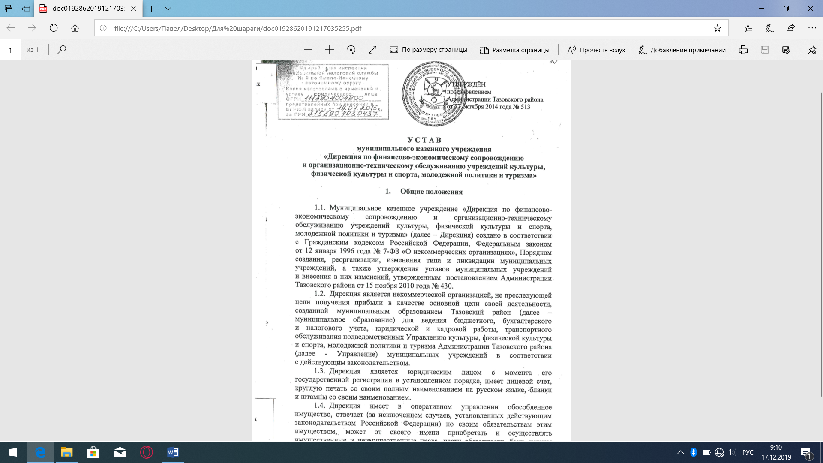

Рис 1.1

Основные пункты устава

1. Общие положения

2. Предмет, цели и выводы деятельности учреждения

3. Права и обязанности учреждения

4. Права учреждения

5. Имущество и финансовое обеспечение Учреждения

6. Организация деятельности и управление Учреждения

7. Реорганизация и ликвидация учреждений

8. Заключительные положения

Должностная инструкция программиста

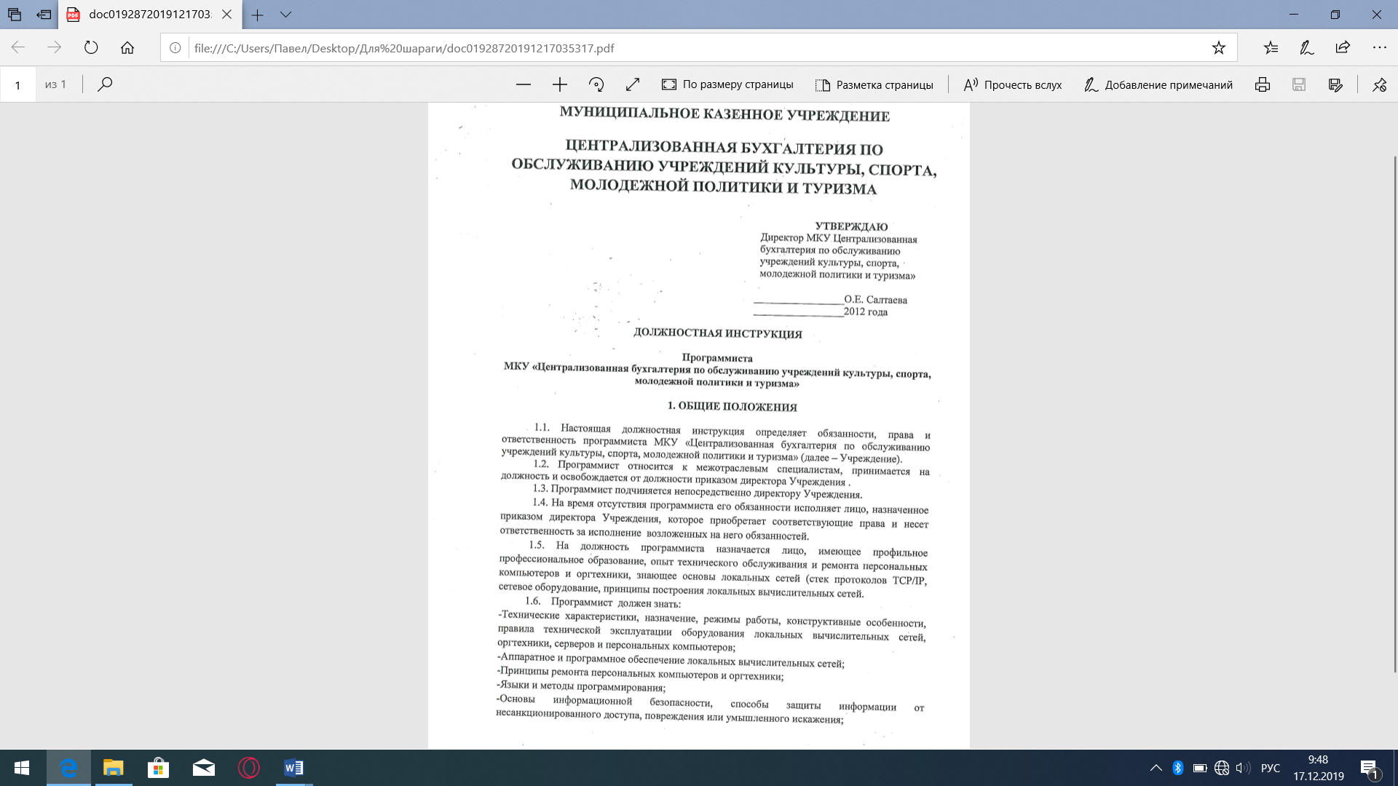

Рис 1.2

Основные пункты должностной инструкции программиста

1. Общие положения

2. Должностные обязанности программиста

3. Права программиста

4. Ответственность программиста

1.2 Список используемого для деятельности организации ПО

Пакет MS office для офисных служащих

Garand- юридическая программа

Urn

Smeta- программа где считают заработную плату

Cripto pro- разработанная одноименной компанией линейка вспомогательных программ

UltralISO- позволяет создавать, редактировать и записывать виртуальные образы компакт-дисков на физический носитель

Касперский- антивирусное программное обеспечение

Acronis disk Director Suite – комплексный программный пакет, который включает в себя администратор разделов

EaseUS Partishen Master- простое преобразование типа раздел, восстанавливает удаленные или несуществующие разделы, поддерживает емкость жесткого диска до 8ТБ.

WintHDD- это программа, позволяющие установить, переустановить или клонировать.

В доработке программные комплексы не нуждаются

1.3 Сравнительный анализ программных продуктов – информационных систем , уже работающих в предметной области организации и выполняющих информационные функции, похожие на информационные функции организации.

Анализ ПО предметной области организации

1)Культурно-досуговых учреждений Тазовского района

Централизованная сеть культурно-досуговых учреждений Тазовского района-Муниципальное бюджетное учреждение «является центром культурно-массовой и творческой работы с населением Тазовского района, основными функциями которой является организация и проведение концертов, фестивалей, конкурсов, выставок, игровых и театрализованных программ по различным жанрам и формам художественного творчества, организация досуга и отдыха населения, разработка и осуществление программ по работе с разными возрастными группами населения, организация работы кружков, клубных формирований, любительских объединений и творческих коллективов художественной самодеятельности по интересам, разработка сценариев и проведение мероприятий, работа коллективов художественной самодеятельности, оказание платных услуг предприятиям, учреждениям, организациям и частным лицам.

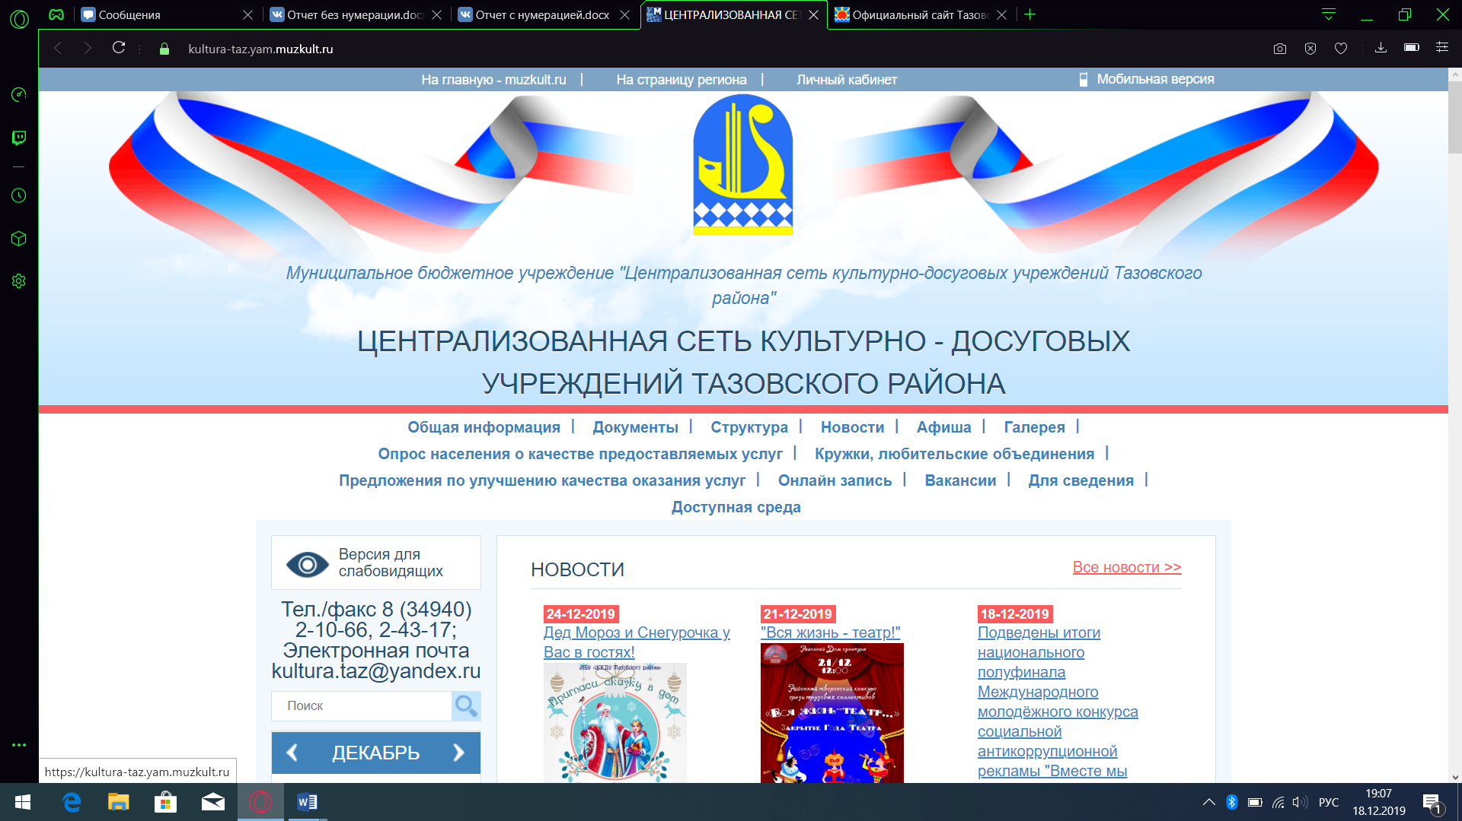

Рис 1.3

2) Сайт Тазовского района

Здесь собрана общая новости что о новостях в районе, об других организациях, и учреждениях.

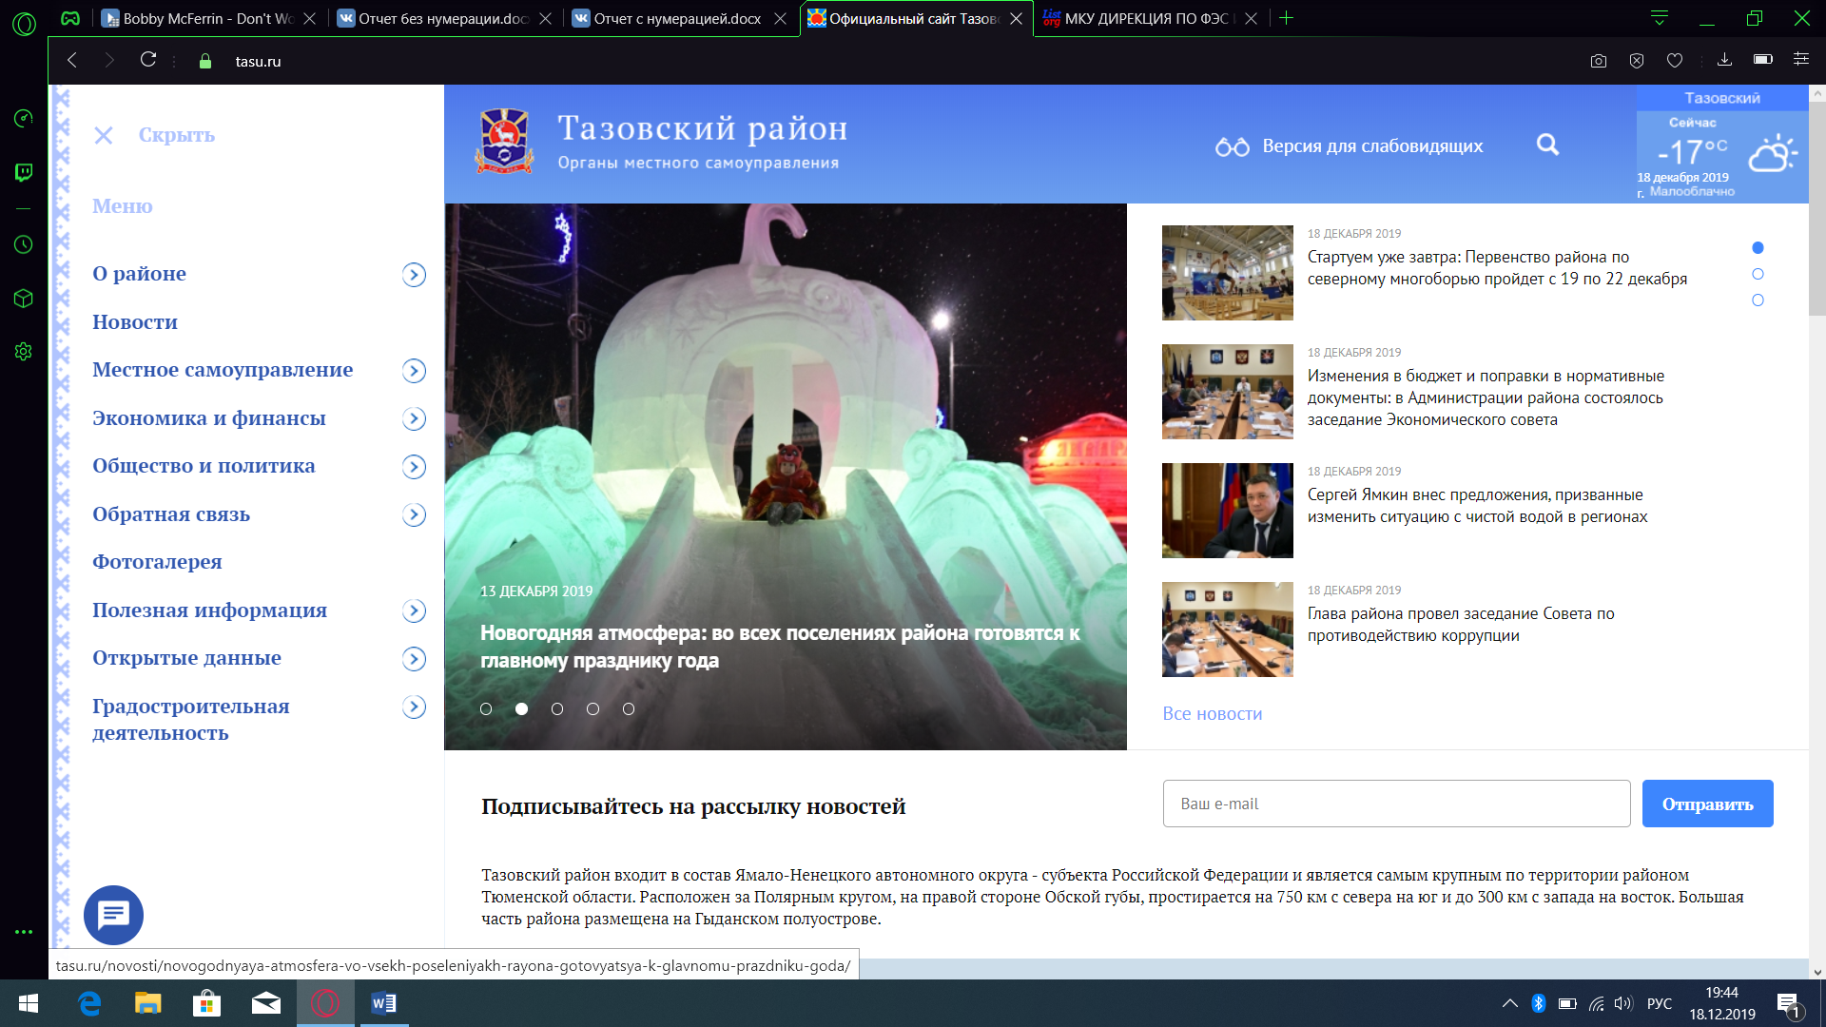

Рис 1.4

Сравнение:

|  |  |  |
| --- | --- | --- |
| Критерий | Культурно-досуговых учреждений Тазовского района | Сайт Тазовского района |
| Дизайн | Дизайн приятный | Дизайн приятный |
| Сложность освоения | Прост в освоении | Не сложный в освоении |
| Скорость обработки сайта | Сайт работает нормально | Сайт работает нормально |

1.4 Языки программирования используемые на предприятии

На предприятии не используются языки программирования, только готовые программные продукты

1.5 Проектирование программного обеспечения с использованием с специализированных программных пакетов

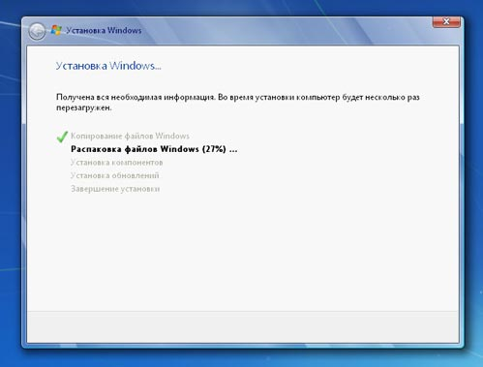

Рис. 1.5

1.6 Разработка тестовых наборов и тестовых сценариев.

В1. Программист берет компьютер

В2 Программист выбирает

V2.1. Флешноситель с Windows

V2.2. Взять жесткий диск с другого компьютера с другой жесткий диск уже установленной Windows , всеми драйверами и установленными готовыми программами.

В3. Если он решит с флешносителем то,

V3.1. Вставляет флешноситель

V3.2. Запускает Bios заходит на флешноситель и запускает папку с Windows

V3.3. И устанавливает Windows

В4. Если он выбирает с другим жестким диском

V4.1. Берет дисковод для вставляет туда с готовой Windows

V4.2. В новый жесткий диск подсоединяет туда провода

V4.3. Через работающий компьютер заходим в программу WintHDD

V4.4. Делаем клона с установленной Windows и закачиваем на новый жесткий диск

V4.4. Переименовываем имя пользователя

V4.5. Отсоединяет провода и вставляют жесткий диск в компьютер и подключают

|  |  |  |  |  |  |
| --- | --- | --- | --- | --- | --- |
| Шаг | Переменная | Т1 | Т2 | Т3 | Т4 |
| В2 | Программист выбирает | Выбрает с флешносителем | Выбирает с жестким диском | Программист оставил поле пустым | - |

(Таблица 1)

|  |  |  |  |  |  |
| --- | --- | --- | --- | --- | --- |
| Шаг | Переменная | Т1 | Т2 | Т3 | Т4 |
| В3 | Если он решит с флешносителем то, | Не будем Bios | Не будем usb входа | Все будет на месте и работать | - |

(Таблица 2)

|  |  |  |  |  |  |
| --- | --- | --- | --- | --- | --- |
| Шаг | Переменная | Т1 | Т2 | Т3 | Т4 |
| В4 | Если он выбирает с другим жестким диском | Не будет готового компьютора | Не будет дисковода для жестких дисков | Все будет в готове | - |

(Таблица 3)

|  |  |  |  |  |  |  |  |
| --- | --- | --- | --- | --- | --- | --- | --- |
| Шаг | Перемен  ная | T1 | Значение | Ожидаемый результат | Фактический результат | Удачный/  неудачный | Комментарий |
| B2 | Программист выбирает | Выбрает с флешносителем | Компьютер | Принято | принято | удача |  |

(Таблица 4)

|  |  |  |  |  |  |  |  |
| --- | --- | --- | --- | --- | --- | --- | --- |
| Шаг | Перемен  ная | T2 | Значение | Ожидаемый результат | Фактический результат | Удачный/  неудачный | Комментарий |
| В2 | Программист выбирает | Выбирает с жестким диском | компьютер | принято | принято | удача |  |

(Таблица 5)

|  |  |  |  |  |  |  |  |
| --- | --- | --- | --- | --- | --- | --- | --- |
| Шаг | Перемен  ная | Т1 | Значение | Ожидаемый результат | Фактический результат | Удачный/  неудачный | Комментарий |
| В3 | Если он решит с флешносителем то, | Не будем Bios | Установка ПО | принято | Не принято | неудача | Фэйл |

(Таблица 4)

|  |  |  |  |  |  |  |  |
| --- | --- | --- | --- | --- | --- | --- | --- |
| Шаг | Перемен  ная | Т2 | Значение | Ожидаемый результат | Фактический результат | Удачный/  неудачный | Комментарий |
| В3 | Если он решит с флешносителем то, | Не будем usb входа | Установка ПО | принято | Не принято | неудача |  |

(Таблица 5)

|  |  |  |  |  |  |  |  |
| --- | --- | --- | --- | --- | --- | --- | --- |
| Шаг | Перемен  ная | Т3 | Значение | Ожидаемый результат | Фактический результат | Удачный/  неудачный | Комментарий |
| В3 | Если он решит с флешносителем то, | Все будет на месте и работать | Установка ПО | Принято | Принято | Удача |  |

(Таблица 6)

|  |  |  |  |  |  |  |  |
| --- | --- | --- | --- | --- | --- | --- | --- |
| Шаг | Перемен  ная | Т1 | Значение | Ожидаемый результат | Фактический результат | Удачный/  неудачный | Комментарий |
| В4 | Если он выбирает с другим жестким диском | Не будет готового компьютера | Установка ПО | принято | Не принято | Не удача |  |

(Таблица 7)

|  |  |  |  |  |  |  |  |
| --- | --- | --- | --- | --- | --- | --- | --- |
| Шаг | Перемен  ная | Т2 | Значение | Ожидаемый результат | Фактический результат | Удачный/  неудачный | Комментарий |
| В4 | Если он выбирает с другим жестким диском | Не будет дисковода для жестких дисков | Установка ПО | Принято | Не принято | Не удача |  |

(Таблица 8)

|  |  |  |  |  |  |  |  |
| --- | --- | --- | --- | --- | --- | --- | --- |
| Шаг | Перемен  ная | Т3 | Значение | Ожидаемый результат | Фактический результат | Удачный/  неудачный | Комментарий |
| В4 | Если он выбирает с другим жестким диском | Все будет в готове | Установка По | принято | принято | Удача |  |

(Таблица 9)

**ЗАКЛЮЧЕНИЕ**

В результате прохождения производственной практики «ПМ.01.Осуществлении интеграции программных модулей» цель была достигнута, профессиональные компетенции приобретены.